Kábítószerrel és pszichotrop anyaggal végzett tevékenység bejelentése

ugyintezes.police.hu -> Bejelentkezés
- azonosítás Ügyfélkapun keresztül, majd a következő menüpontokon keresztül lehet az online bejelentő lapig eljutni

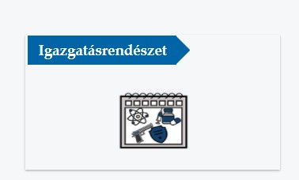

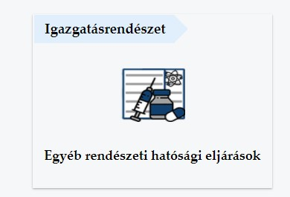

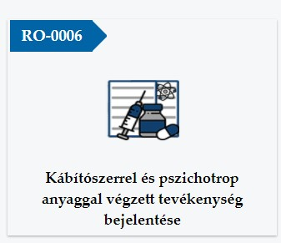

Az adatlapot csak online formában lehet leadni, így a fent látható Elektronikusan menüpontra klikkelve kezdhetjük a beadvány pontjainak kitöltését.

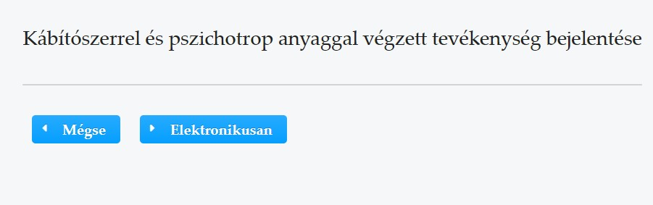

Kitöltés közben a lap alján lehetőségünk nyílik az addig bevitt adatok mentésére, amelyet érdemes kihasználni.


A kitöltést követően a rendszer kiírja a hiányos, vagy hibásan bevitt pontokat, így könnyen ellenőrizhetjük az űrlapot.

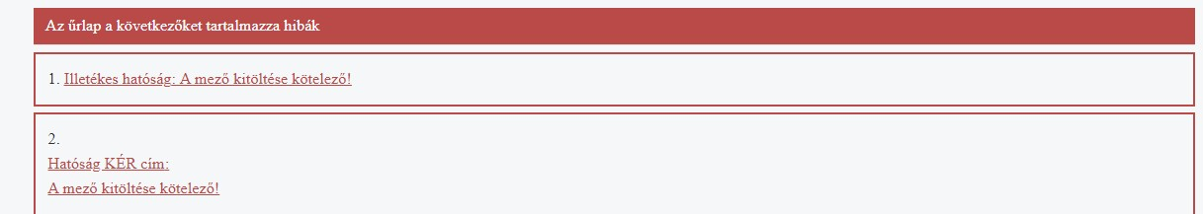

Amennyiben a kitöltés teljes, a jobb alsó részen található Véglegesítés gombra kattintva zárhatjuk le a beadványt.

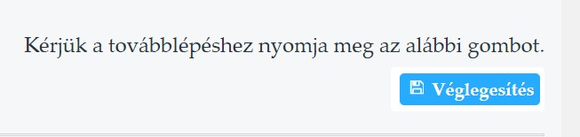

Ezt követően szükséges még e-aláírással ellátni az űrlapunkat, amely a Véglegesítés ikon helyén fog megjelenni, ezt szintén az Ügyfélkapun keresztül hitelesíthetjük.

A teljes folyamat végén a következő üzenet jelenik meg a lap alján.

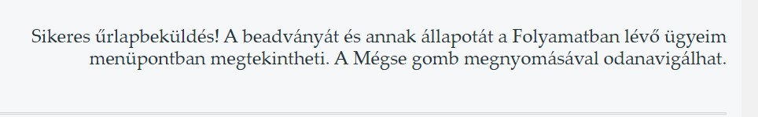

Figyelem! A Véglegesítés gomb megnyomását követően meg kell jelennie az e-aláírás / hitelesítés ikonnak.
Böngészőként használjunk Firefox-ot, mert a Google Chrome nem teljesen kompatibilis a police.hu ügyintéző felületével, így az utolsó lépést nem tudjuk végrehajtani.

Üdvözlettel,
MÁOK Pest Megyei Szervezete

